Nr.1548/08.09.2022 Avizat în C.A. din 14.09.2022
Grădinița cu program prelungit nr. 11 Brăila

OFERTA EDUCAŢIONALĂ
2022- 2023
2022- 2023

DEVIZA „Pentru tine, copile, tot ce e mai bun !” 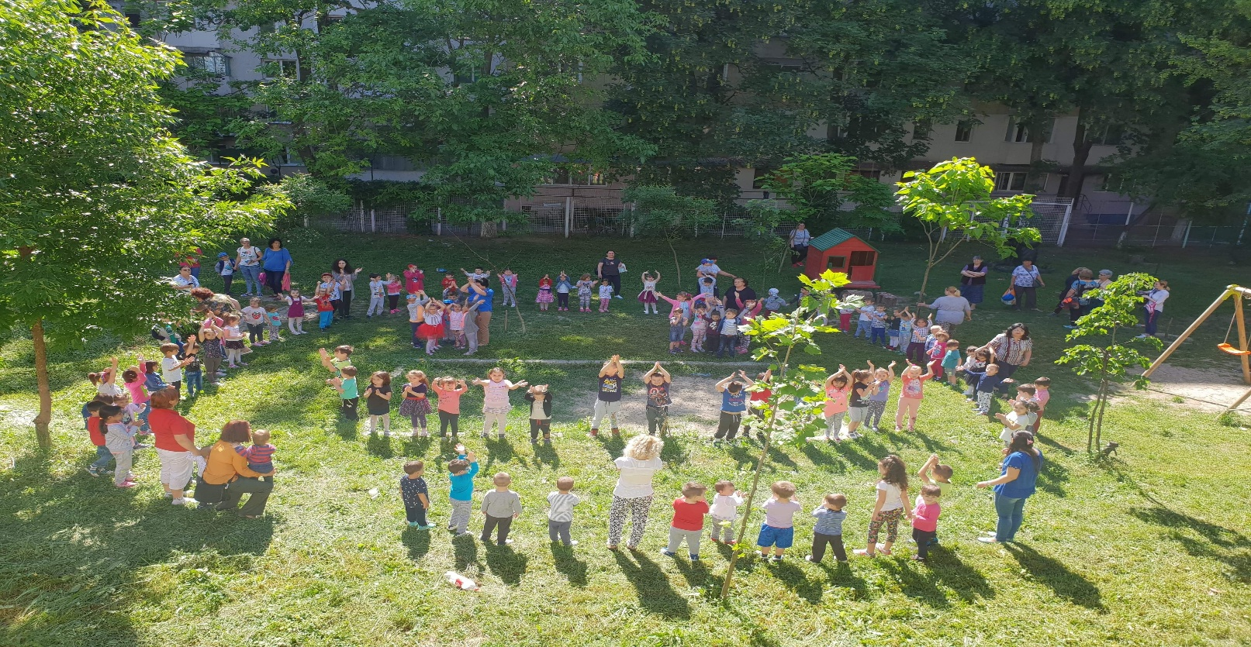
ECHIPA MANAGERIALĂ

Director
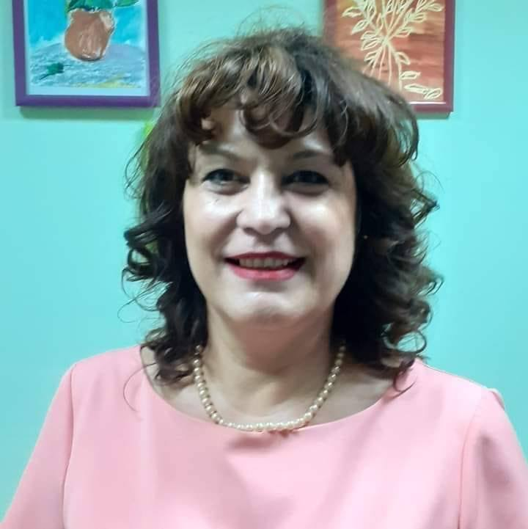
prof. Elena Hrimiuc

Membri în Consiliul de administraţie

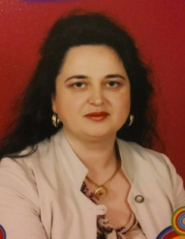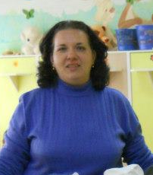
prof. Alexandru Camelia prof. Ercuţă Elena

Lider de sindicat

prof. Covache Raluca Oana

OBIECTIVE STRATEGICE

O1. Creșterea calităţii şi echităţii în educaţie, a accesului egal şi sporit la educaţie a copiilor care au împlinit vârsta de 18 luni

O2. Pregătirea continuă a cadrelor didactice în vederea asigurării serviciilor educaţionale şi sociale de calitate

O3. Îmbunatăţirea funcţionalităţii spațiilor din interiorul și din exteriorul grădiniței, modernizarea bazei didactico-materiale

O4. Promovarea unui parteneriat educațional real și viabil, cu implicarea tuturor actorilor educaționali; integrarea europeană şi cooperarea internaţională

TIPUL GRĂDINIŢEI
- Grădiniță cu predare în limba română
- Grădiniță cu program normal și prelungit
- Grădiniță cu grupe de nivel antepreșcolar și nivel preșcolar
- Predare în alternativa educaţională Step by Step
RESURSE UMANE
În grădiniță funcționează 14 educatoare și 4 educatoare puericultor, cadre didactice titulare cu experiență didactică, cu o bună pregătire profesională, cu disponibilitate de perfecționare și fidelitate față de grădiniță.
Grădinița are:
- 2 grupe de program prelungit, nivel antepreșcolar cu predare tradițională,
- 5 grupe program prelungit, nivel preșcolar cu predare în alternativa educațională step by step.
- 3 grupe program normal, nivel preșcolar cu predare în alternativa educațională step by step
- 1 grupă mixtă program normal, nivel preșcolar predare tradițională
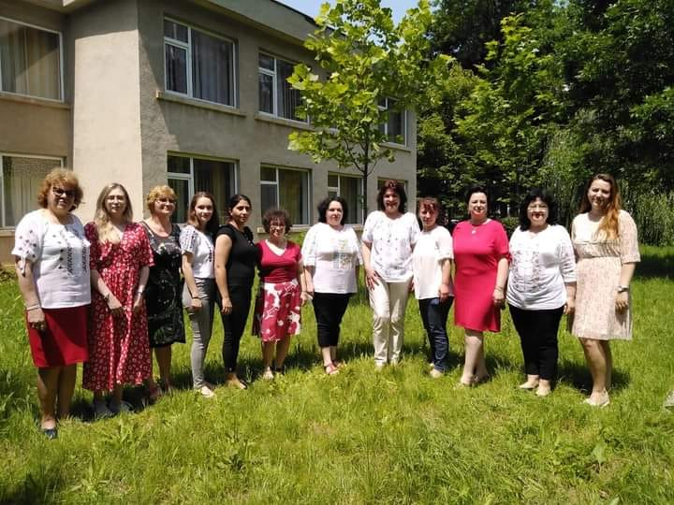
RESURSE MATERIALE

- 3 clădiri amenajate conform standerdelor, autorizate
- 11 săli de clasă moderne dotate cu mobilier modular confecţionat din lemn masiv, autorizate sanitar
- Mobilier specific pentru bebeluşi
- Bucătărie şi bloc alimentar autorizate de către Direcţia Sanitar Veterinară
- Cabinet medical autorizat unde funcţionează medic şcolar şi asistentă medicală cu program zilnic de 8 ore
- Bibliotecă dotată cu cărţi de specialitate pentru educatoare şi volume specifice pentru preşcolari
- Cabinete pentru director, secretariat, contabilitate, administrator
- Racordare la internet în toate spațiile școlare, imprimante, computere, videoproiector
- O curte în suprafaţă de 4000 mp amenajată

CURRICULUM LA DECIZIA ŞCOLII
- Magia culorilor”- Educație artistico- plastică
- „Ne jucăm și-nvățăm să circulăm!”- Educație rutieră
- „Hai la drum mici pietoni!”- Educație rutieră
- „Clubul jucăușilor”- Educaţie fizică
- „Povești minunate, de copii ascultate”- Educarea limbajului
- „Simțuri ascuțite și iscusite”- Educație fizică
- „În lumea poveștilor” – Educarea limbajului
- „Mânuțe harnice și îndemânatice” – Educație artistico- plastică
- „Micii pietoni” – Educație rutieră

PARTENERIATE EDUCAŢIONALE

- Teatrul de păpuşi ”Cărăbuș” Brăila
- ISJ Brăila –Proiect ”Didact Acces”
- CCD Brăila –Proiect ”Școala de vară”
- CJRAE Brăila –Proiect ,, Să fim buni prieteni’’
- Liceul de Arte ,, Haricleea Darclee ”
- Școala Gimnazială Mihai Eminescu , Alexandia, Teleorman
- Școala Gimnazială Mihail Viteazul Brăila – Şcoala Gimnazială Mihail Sadoveanu
- ATEN-Asociaţia de Tineret Edmond Nicolau Brăila
- Asociaţia Drumeţii Montane
- Trupa de teatru ,, Arlechino Buzău”
- Viitorul în Roz S.R.L. Galaţi
- Gradinița cu P.P.nr. 51 Brăila
- ASOCIATIA WELLBEING INSTITUTE Cluj Napoca, Cluj ”Școala încrederii”
- Grădinița cu P.N. ,, Toţi Sfinţii” Râmnicu Vâlcea

Culorile grădiniţei noastre sunt mov, roz, galben
Imnul grădiniţei!

I.
Dacă voi copii
Trei ani ați împlinit
Veniți la Brândușa
Veniți, negreșit!
Grădinița noastră
Este pentru voi
Brâdușa se cheamă
Hai veniți la noi.

Refren:
La Brândușa, la Brândușa,
Hai veniți cu toți copii.
La Brândușa, la Brândușa
Vă așteaptă bucurii!
Pentru tine, drag copile,
„Să îți dăm tot ce-i mai bun!”
Asta e deviza noastră
S-o cântăm cu toți acum!

II.

Dragi educatoare
V-așteaptă aici în prag,
Cu bațele deschise
Vă primesc cu drag
Și lucruri minunate
Vă învață zi de zi
Caldura, bunătatea,
Aici voi veți găsi.
III.
Din cuburi colorate
O lume construiești,
Cu Feți Frumoși și Zâne
La fel ca în povești.
Când clopoțelul sună
Și îl vei auzi
Tu vei pleca la școală,
Și cel mai bun vei fi.

Proiectul planului de şcolarizare pentru anul şcolar 2022-2023
Grădinița cu program prelungit nr. 11

Nivel antepreșcolar:
- 1 grupă mijlocie cu 15 locuri (copii cu vârsta de 1,5 ani- 2 ani)
- 1 grupă mare cu 20 locuri (copii cu vârsta de 2- 3 ani)

Nivel preșcolar:
- 3 grupe cu program normal cu predare în alternativa educațională step by step
- 1 grupă mică cu 20 locuri
- 1 grupă mijlocie cu 20 locuri
- 1 grupă mare cu 20 locuri
- 5 grupe cu program prelungit cu predare în alternativa educațională step by step
- 3 grupe mici cu 60 locuri
- 1 grupă mijlocie cu 20 locuri
- 1 grupă mare cu 20 locuri

STRUCTURA GRĂDINIȚA CU PROGRAM NORMAL NR.58
Nivel preșcolar:
- 1 grupă mixtă, program normal cu 23 locuri

DATE DE CONTACT
GRĂDINIȚA P.P. NR. 11- BAZĂ
Adresă: Strada Aleea Cocorilor nr. 1
Telefon: 0239670718
Fax: 0239670718
E-mail: gradinita11braila@gmail.com

